CALENDARIO DE PROMOCIÓN

MARZO 2017
domingo | lunes | martes | miércoles | jueves | viernes | sábado
 |  |  |  | 30 | 31
 |  |  |  | INICIO  Promoción  Webinar | Promoción Webinar

ABRIL 2017
domingo | lunes | martes | miércoles | jueves | viernes | sábado
 |  |  |  |  |  | 1
Promoción
Webinar
2  Promoción  Webinar | 3  Promoción  Webinar | 4  Promoción  Webinar | 5  Promoción  Webinar | 6  Promoción  Webinar | 7  Promoción  Webinar | 8  Promoción  Webinar
9  Promoción  Webinar | 10  Promoción  Webinar | 11  Promoción  Webinar | 12  Promoción  Webinar | 13  Promoción  Webinar | 14  Promoción  Webinar | 15  Promoción  Webinar
16  Promoción  Webinar | 17  Promoción  Webinar | 18  Promoción  Webinar | 19  Promoción  Webinar | 20  Promoción  Webinar  WEBINAR 1a FECHA  Primera oferta | 21  Promoción  Webinar  Primera oferta | 22  Promoción  Webinar  Primera oferta
23  Promoción  Webinar  Primera oferta | 24  Promoción  Webinar  Primera oferta | 25  Promoción  Webinar  WEBINAR 2a FECHA  Primera oferta | 26  Promoción  Diplomado  Primera oferta | 27  Promoción  Diplomado  Segunda oferta | 28  Promoción  Diplomado  Segunda oferta | 29  Promoción  Diplomado  Segunda oferta
30
Promoción
Diplomado
Segunda oferta

MAYO 2017
domingo | lunes | martes | miércoles | jueves | viernes | sábado
 | 1 | 2 | 3 | 4 | 5
 | Promoción  Diplomado  Segunda oferta | Promoción  Diplomado  Tercera oferta | Promoción  Diplomado  Tercera oferta | INICIO  DIPLOMADO  Tercera oferta

OFERTAS A TRAVÉS DEL WEBINAR
Primera oferta: $7,950 + 20% siguiente curso + 21 tips para vida sostenible por correo + libro “Estrategia de Sostenibilidad” + revisión 2 hojas de trabajo
Segunda oferta: $7,950 + 10% siguiente curso + 21 tips para vida sostenible por correo
Tercera oferta: $9,950 + 5% siguiente curso + 21 tips para vida sostenible

PRECIO REGULAR SIN ENTRAR A WEBINAR
$14,950

* Recuerda: el webinar es una herramienta de ventas. Sin importar cuándo se inscriban tus recomendados, tu comisión de ventas es la misma.

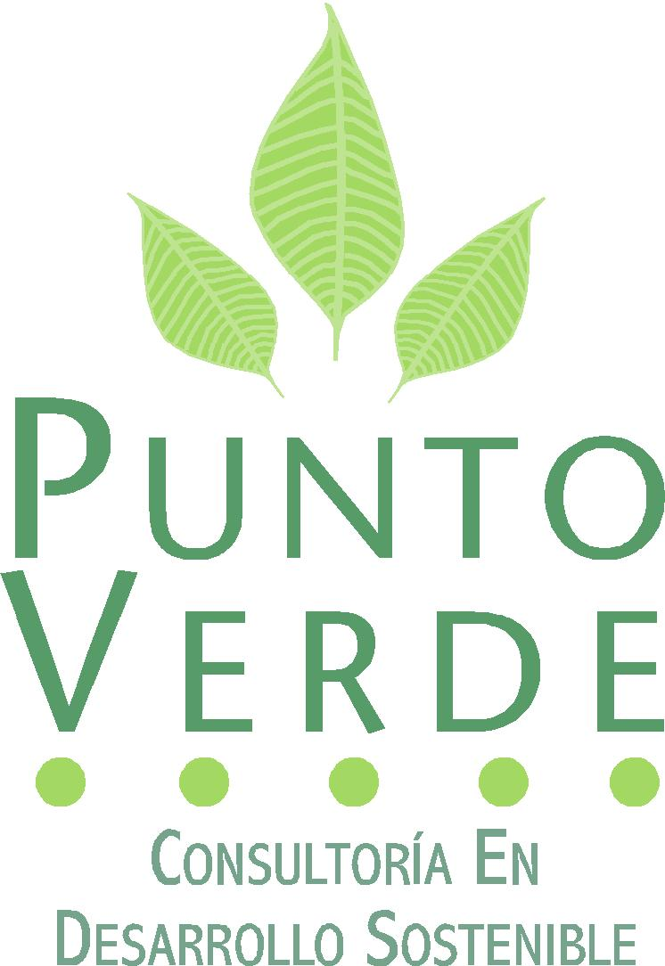

Punto Verde Consultores S.C. © Todos los derechos reservados 2017

